Опросный лист для проектирования и производства
Компания (Заказчик)
Контактное лицо, тел. E-mail
Фактический адрес
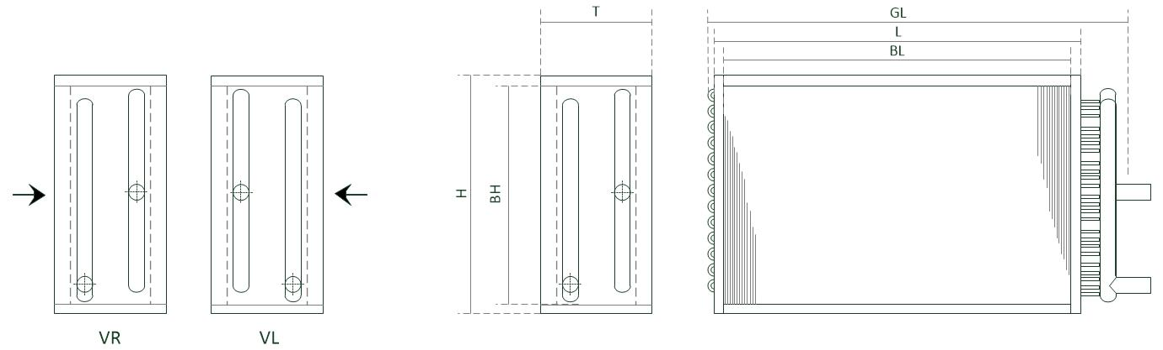

GL | L | BL | H | BH | T
Поля обязательные для заполнения *
Технические данные
Конденсатор (с вентиляторами/без вентиляторов)
Шаг оребрения (расстояние между ламелями), мм
Требуемая мощность, кВт
Данные по воздуху | Расход, м³/ч (через сечение теплообменника)
Данные по воздуху | Скорость, м/с
Данные по воздуху | Температура на входе, °С
Данные по воздуху | Температура на выходе, °С
Данные по воздуху | Влажность относительная на входе, %
Данные по воздуху | Влажность относительная на выходе, %
Данные по воздуху | Допустимое сопротивление (не более), Па
Данные по теплоносителю | Расход, кг/ч (через змеевик и коллектор)
Данные по теплоносителю | Температура конденсации, °С
Данные по теплоносителю | Переохлаждение, К
Данные по теплоносителю | Температура горячего газа, °С
Данные по теплоносителю | Марка фреона
Диаметр подводящих патрубков коллекторов | На входе пайка, мм
Диаметр подводящих патрубков коллекторов | На выходе пайка, мм
Исполнение | Правое VR, Левое VL

